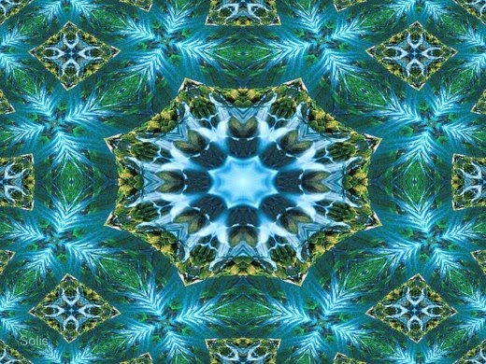

Invocação da Água

Eu a tomo a Água da Vida.
Eu a declaro a Água da Luz.
Quando a trago para dentro do meu corpo.
Ela faz com que meu corpo resplandeça.
Eu a tomo, a Água da Luz.
Eu a declaro Água de Deus.
EU SOU um Mestre em tudo o que EU SOU.

-------------------
Invocações do livro:
'O Que É O Corpo De Luz' - Mensagem do Arcanjo Ariel
Canalizada por Tashira Tachi-ren

